NADIR PINEDA ANGEL

Cambio de tema de la consola a Radiance

Comandos utilizados:

Para conocer el tema nombre del actual:
gsettings get org.gnome.desktop.interface gtk-theme

Para obtener la lista de temas disponibles:
ls -1 /usr/share/themes/|sed -e 's#/##g'

Para cambiar el tema:
gsettings set org.gnome.desktop.interface gtk-theme "Radiance"

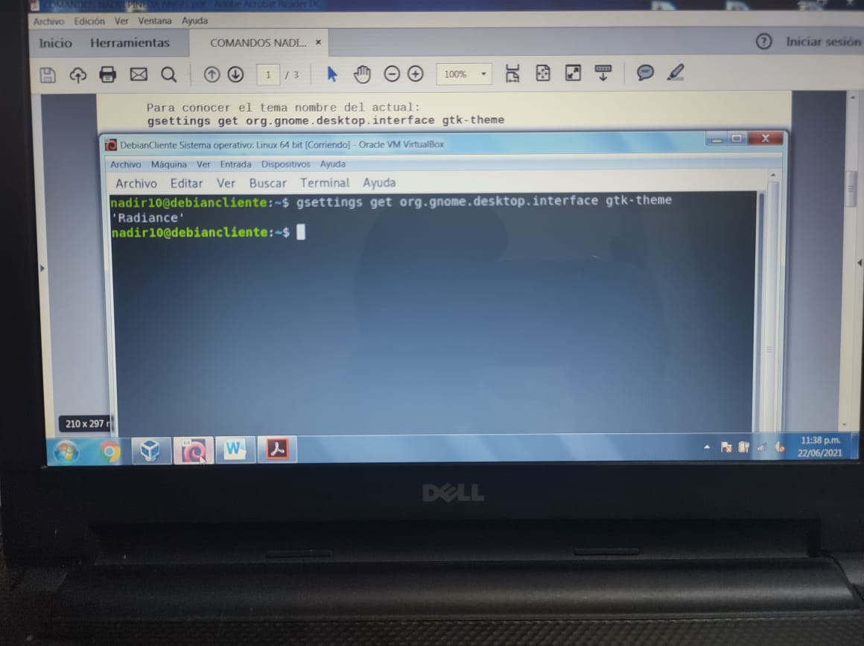

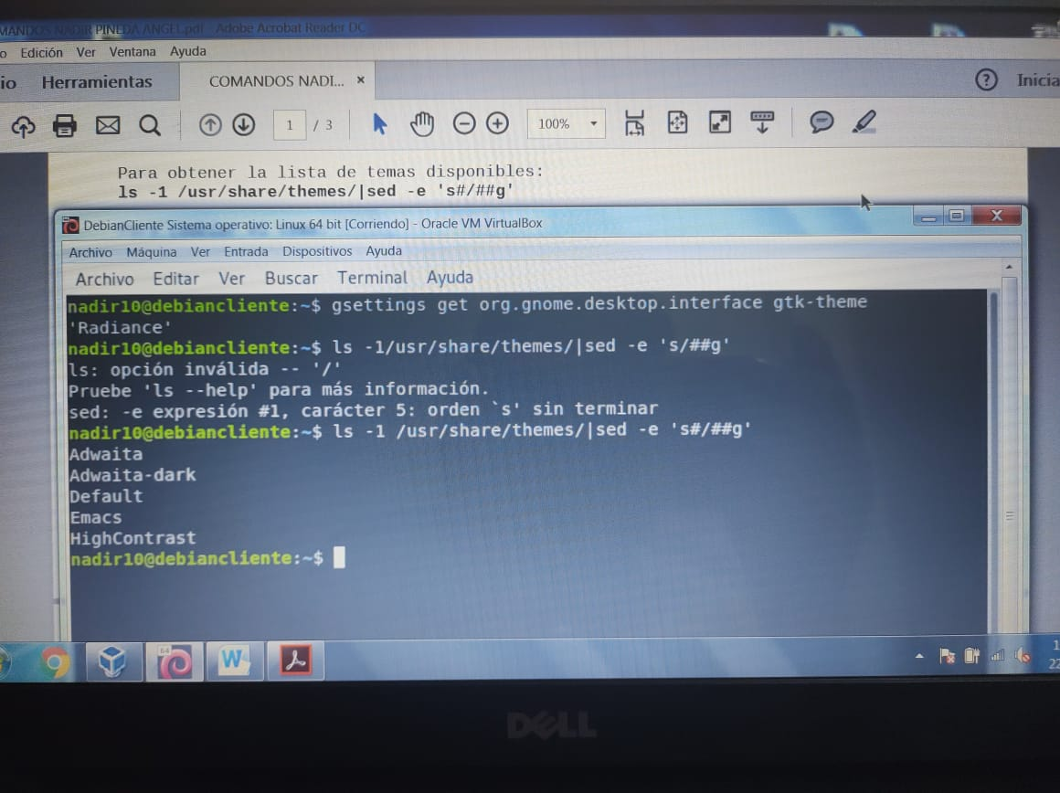

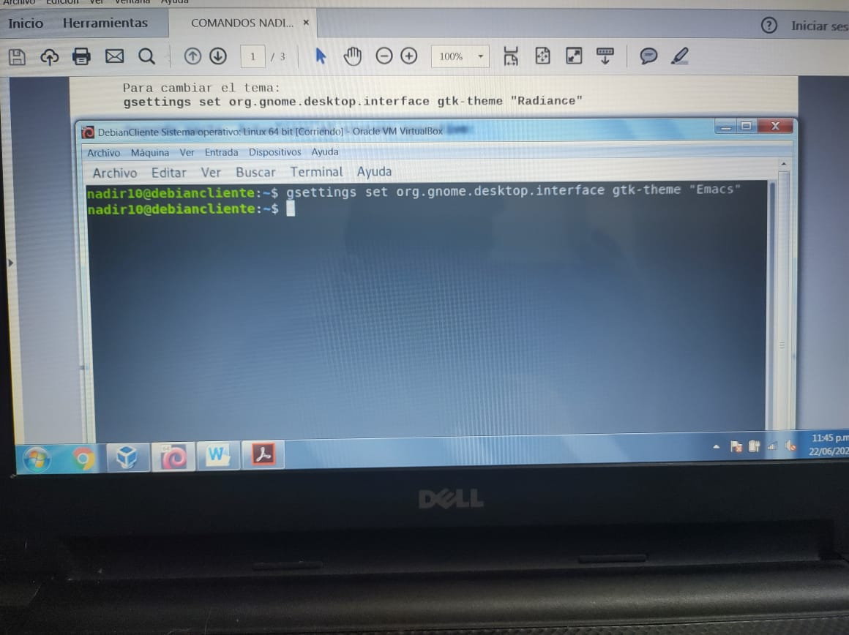

Actualizar el sistema operativo

Inicialmente se deben otorgar permisos de superusuario. Para ello se requiere ejecutar los siguientes comandos:

Para saber el nombre del usuario actual:
whoami

Para acceder al superusuario:
su –

NO FUE POSIBLE OTORGAR PERMISOS DE SUPERUSUARIO

Para otorgar permisos de superusuario al usuario actual:
usermod -aG sudo nombre_usuario

Para realizar la actualización:
sudo apt-get update && apt-get upgrade

